Exposé

von

Bernd Storath

Im Fach

W-Seminar: Robotik

Thema

Smart Screen

Inhaltsverzeichnis

1 Themafindung und Zielsetzung 3

2 Smart Screen 3

2.1 Aufbau 3

2.1.1 Eingesetzte Komponenten 3

2.1.1 Relation der Komponenten 4

2.2 Funktionen 4

2.3 Steuerung durch eine Android App 5

3 Anhang 5

3.1 Bilder des Gebauten 5

3.2 Bilder des Frontendes 5

1 Themafindung und Zielsetzung

Ich musste bereits viele Wecker kaufen, da bisher alle aufgrund von schlecht verklebten inneren Teilen bis hin zum einfachen Umfallen zu Bruch gegangen sind. Aufgrund dessen war ich mit noch keinem Wecker wirklich zufrieden und möchte deshalb eine Lösung finden, die zudem noch mehr Funktionen als nur das Wecken beinhaltet. Ich habe mich schon nach existierenden Produkten auf dem Markt umgeschaut und den „Google Nest Hub“[1] gefunden. Er wird als „[m]ehr als ein fancy Wecker“[2] beschrieben und das soll auch mein Projekt widerspiegeln. Ein Problem des Nest Hub ist das Sicherheitsrisiko, welches durch die direkte Verbindung mit Google besteht.[3] Auch die Anpassungsmöglichkeiten sind nicht so ausgefächert[4] wie die meines geplanten Projekts. Die meisten Produkte solcher Art sind aus Plastik, aber „Holzmöbel sind nicht nur schön, sie bringen ein Stück Natur nach Hause“[5] und auch der ökologische Aspekt wird durch die Benutzung von lokalem Holz gewährleistet, weshalb ich Holz benutzen möchte. Smart Screen soll ein Projekt sein, das alle Funktionen hat, die man sich für einen Smarten Wecker wünscht, wie Spracherkennung, die Anzeige von Wetter und Nachrichten, sowie eine Möglichkeit für Fotodiashows für einen Blickfang.

2 Smart Screen

2.1 Aufbau

2.1.1 Eingesetzte Komponenten

Raspberry Pi

Der Raspberry Pi 4 ist das Herzstück des Projektes, da er alle Operationen handhabt. Es steuert den Bildschirm, den Lautsprecher und den Zugriff auf die App. Ich habe mich für den Raspberry Pi entschieden da er ein vielseitig einsetzbarer, kleiner und billiger Einplatinencomputer ist.

Bildschirm

Der Bildschirm ist ein 7-Zoll 480p Monitor mit 5-Finger-Touch Fähigkeit. Dieser übernimmt die Übermittlung der Daten an den Nutzer. Auf diesem wird das Wetter angezeigt und durch alle Funktionen navigiert.

Lautsprecher

Ein einzelner 1,3-Zoll 4 Ohm Lautsprecher von Visaton spielt den Weckton oder beliebige Musik ab.

Verstärker

Der Adafruit 2130 bietet genug Strom um den Lautsprecher mit der nötigen Spannung zu versorgen.

Gehäuse

Ein aus Holz gefertigtes Gehäuse bietet den unerlässlichen Schutz für die inneren Komponenten und sieht dazu noch sehr anschaulich aus.

2.1.1 Relation der Komponenten

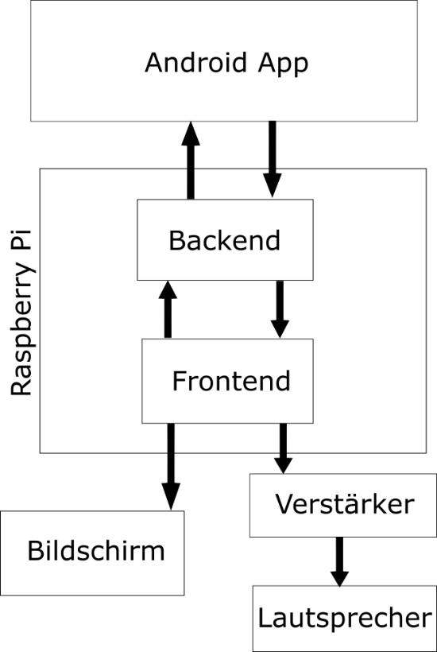Der Raspberry Pi ist in Backend und Frontend aufgegliedert. Das Frontend leitet alles, was den Nutzer direkt betrifft, also Bild und Ton. Das Backend verwaltet die Datenbank und die Kommunikation zwischen Android App und Frontend. Die Android App sendet dann Befehle, wie „setWecker“ an das Backend, welches wiederrum das Frontend zum richtigen Zeitpunkt benachrichtigt, um den Weckton abzuspielen

2.2 Funktionen

Bisher implementierte Funktionen sind Uhrzeit und Wetter, sowie die Übertragung der Daten zwischen Back- und Frontend. Geplant sind eine Diashow mit Fotos, eine Weckfunktion, eine Spracherkennung, eine Anzeige von Neuigkeiten, Sporttrainingsassistent, Steuerung von Smart Home Geräten und eine Android App

Abb. : Interaktion zwischen den Komponenten

2.4 Steuerung durch eine Android App

Eine React Native[6] Android App soll die Steuerung der meisten Funktionen sorglos ermöglichen. Diese steuert die Weckfunktion, welche Nachrichten angezeigt werden sollen oder die Wetteranzeige durch Einstellen der korrekten Position

3 Anhang

3.1 Bilder des Gebauten

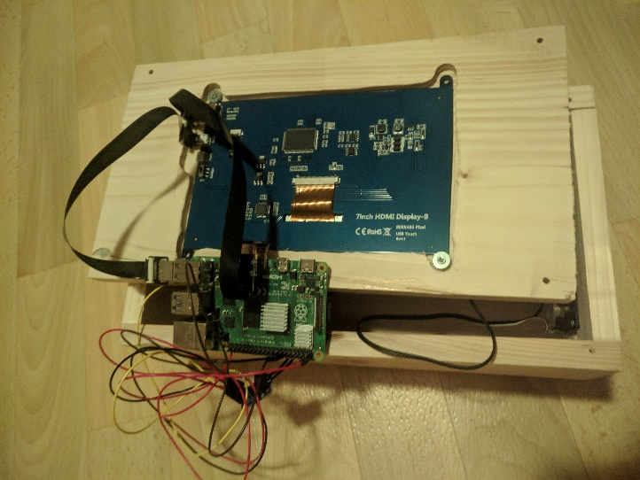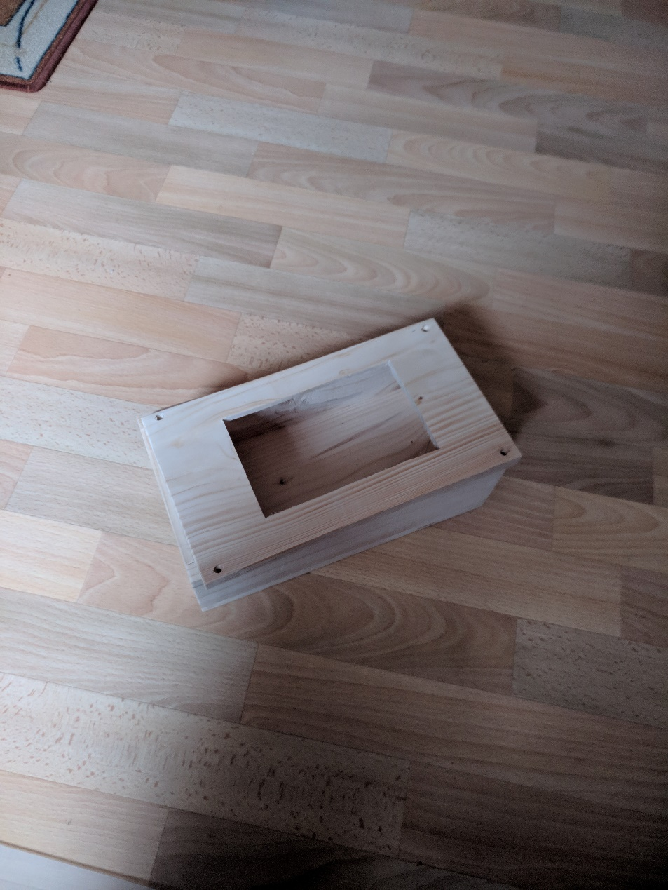

Abb. 2: Display mit Flexkäbeln an Raspberry Pi Abb.3: Gehäuse

3.2 Bilder des Frontendes

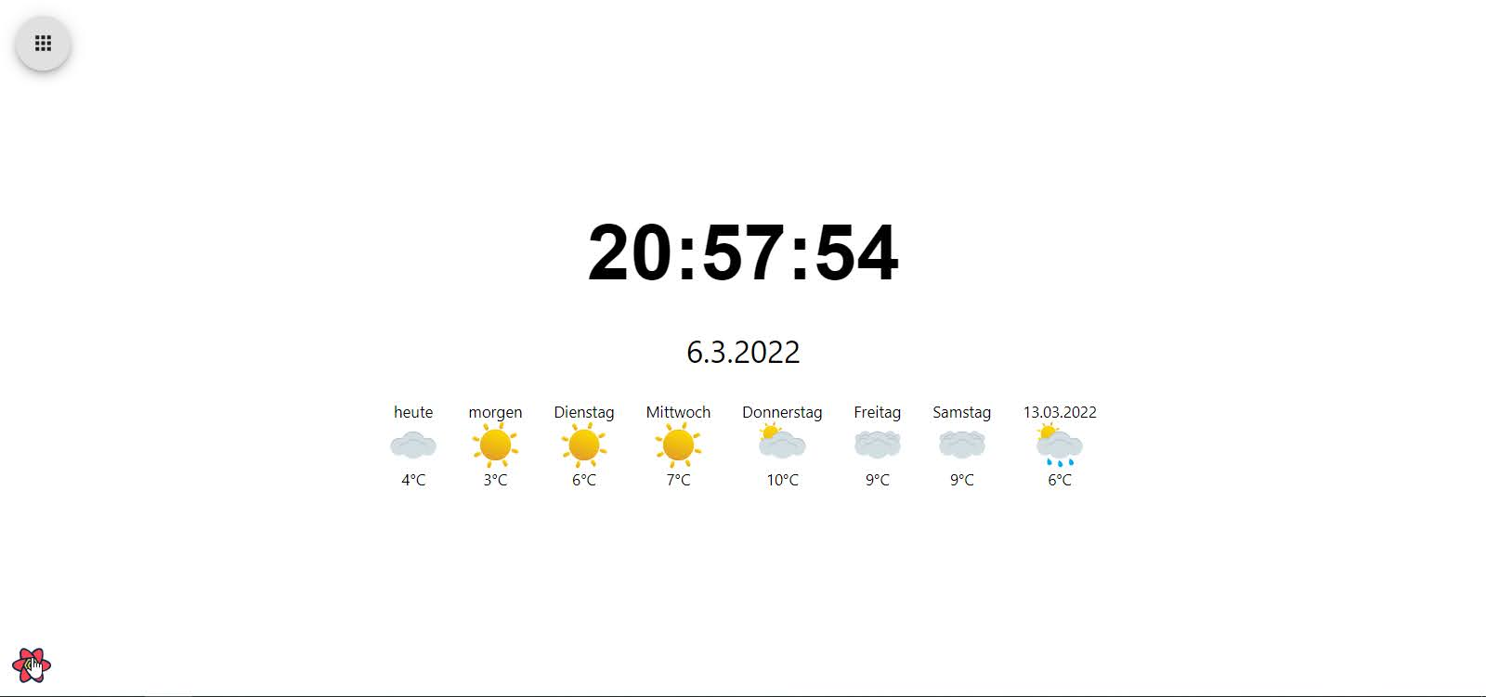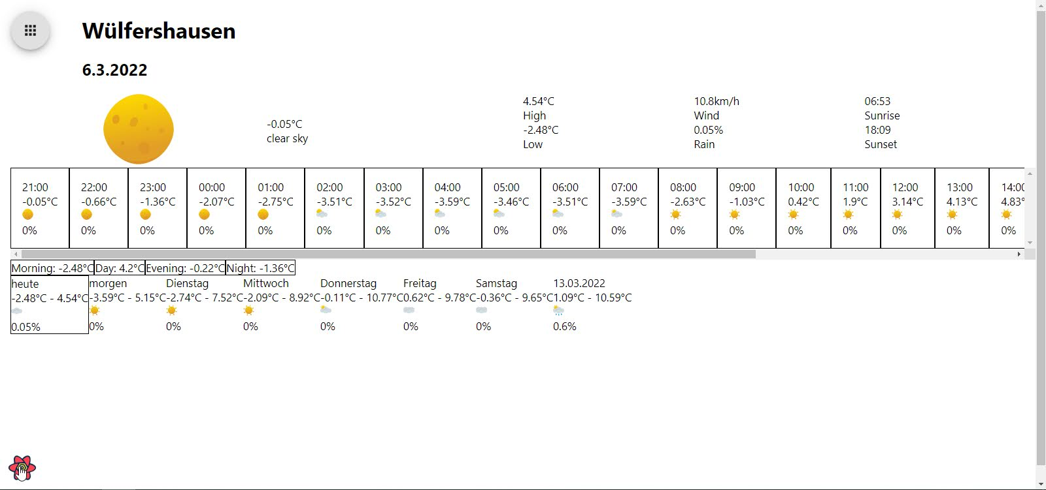

Abb. : Uhrzeit mit Wetter Abb. 5: Detaillierte Wetteranzeige

1. „Nest Hub (2. Generation)“, in: https://store.google.com/de/product/nest_hub_2nd_gen, zuletzt aufgerufen am 22.03.2022.
2. *Hasse, K.*, „Mehr als ein fancy Wecker: Der Google Nest Hub im Test“, in: https://www.annabelle.ch/stil/mehr-als-ein-fancy-wecker-der-google-nest-hub-im-test/, zuletzt aufgerufen am 22.03.2022.
3. „Can Your Google Home Or Google Nest Be Hacked? Here’s How“, in: https://robotpoweredhome.com/can-a-google-home-be-hacked/, zuletzt aufgerufen am 22.03.2022.
4. „Nest Hub Max - home screen customization”, in: https://www.googlenestcommunity.com/t5/Speakers-and-Displays/Nest-Hub-Max-home-screen-customization/td-p/83948, zuletzt aufgerufen am 22.03.2022.
5. *Rüsche, A.*, „Umwelt schonen und trotzdem schöner Wohnen mit Holz“, in: https://www.bauen-wohnen-aktuell.de/wohnen/umwelt-schonen-und-trotzdem-schoener-wohnen-mit-holz/, zuletzt aufgerufen am 22.03.2022.
6. „React Native - Learn once, write anywhere“, https://reactnative.dev/, zuletzt aufgerufen am 23.03.2022.